Велосипед – это полноценное транспортное средство, которое может использоваться для передвижения по дорогам общего назначения.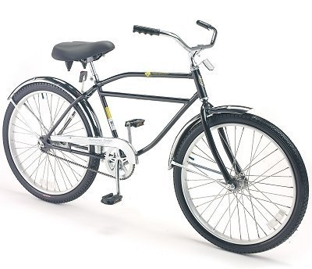

Ныне во всём мире используются более миллиарда велосипедов, поэтому велосипед — самое распространённое транспортное средство. Он стал таковым благодаря низкой стоимости, лёгкости, малым размерам, отсутствию потребности в топливе, относительной безопасности и хорошим соотношением прикладываемых усилий к развиваемой на нём скорости.
Несколько важных правил езды на велосипеде:
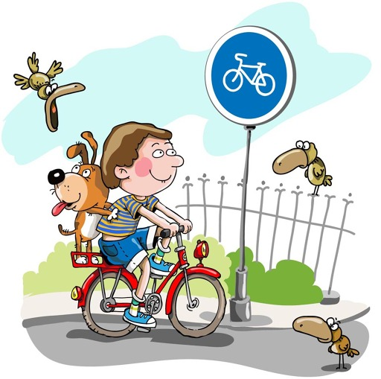
- исправный велосипед – особенно тормозная система и световая индикация;
- правильное положение относительно других транспортных средств (ТС);
- оптимальную скорость с учетом дорожной обстановки;
- соблюдение дистанции;
- отсутствие отвлекающих факторов (разговор по телефону, прослушивание музыки в наушниках и т.д.);
- соблюдение правил дорожного движения (знаки приоритета, движение по полосам, правила проезда перекрестков).

Важно! При выезде на проезжую часть, велосипед должен находиться в полностью исправном состоянии: руль, тормоза, крепление колес к раме, накачанные шины.


Подготовила: педагог-организатор

Можайская Анна Владимировна


